***Сизинские вести №9***

***15.03.2024***

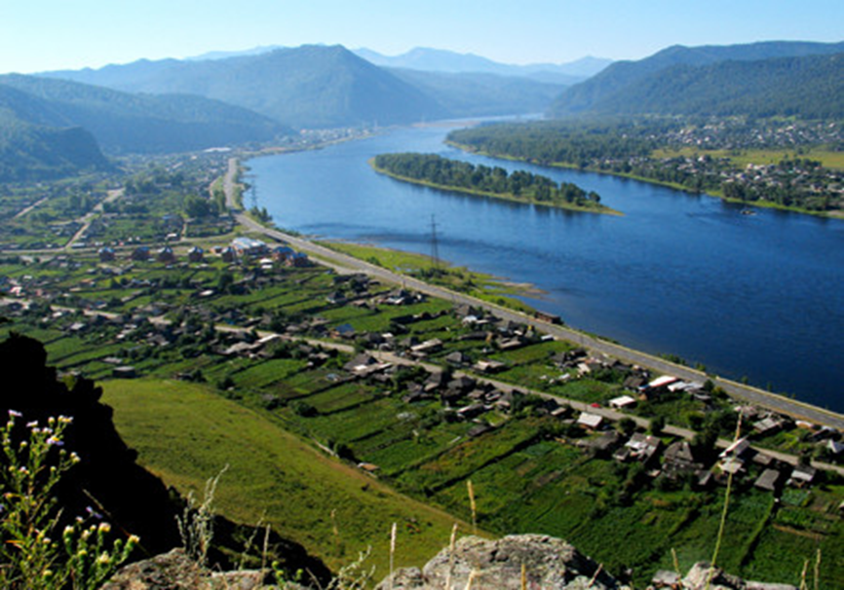

**Газета распространяется бесплатно\***

**Орган издания Муниципальное образование «Сизинский сельсовет»**

1. Постановление администрации Сизинского сельсовета №24 от 12.03.2024 «О формировании патрульно-маневренной группы в пожароопасный период 2024 года на территории Сизинского сельсовета» ………………………………………………………………………………………………………………...…..стр.2

2. Постановление администрации Сизинского сельсовета №25 от 12.03.2024 «О признании утратившими силу постановлений администрации Сизинского сельсовета» ………………………………..……….стр.4

**РОССИЙСКАЯ ФЕДЕРАЦИЯ**

**АДМИНИСТРАЦИЯ СИЗИНСКОГО СЕЛЬСОВЕТА**

**ШУШЕНСКОГО РАЙОНА КРАСНОЯРСКОГО КРАЯ**

**П О С Т А Н О В Л Е Н И Е**

**от 12.03.2024 г. с. Сизая № 24**

О формировании патрульно**-**маневренной группы

в пожароопасный период 2024 года на территории

Сизинского сельсовета

В связи с приближением пожароопасного периода и в целях обеспечения защиты населённых пунктов МО «Сизинский сельсовет» от перехода на них природных пожаров, а также реализации превентивных мероприятий, направленных на предупреждение и ликвидацию чрезвычайных ситуаций, связанных с природными пожарами в пожароопасный сезон 2024 года, руководствуясь Уставом Сизинского сельсовета, ПОСТАНОВЛЯЮ:

1. Создать патрульно**-**маневренную группу на пожароопасный период 2024 года на территории Сизинского сельсовета, в количестве 9 человек, и утвердить её состав согласно приложению № 1.

2. Определить задачами патрульно**-**маневренной группы:

- мониторинг обстановки;

- оперативное реагирование на складывающуюся обстановку;

- проведение профилактические мероприятия, направленные на работу с населением по соблюдению правил пожарной безопасности;

- выявление несанкционированных палов, сжигания мусора населением на территории населенных пунктов;

- принятие мер по локализации и ликвидации выявленных природных загораний и сжигания мусора, принятие решения о необходимости привлечения дополнительных сил и средств;

- первичное определение возможной причины его возникновения и выявление лиц виновных в совершении правонарушения, с дальнейшей передачей информации в надзорные органы;

- идентификации термических точек, определение площади пожара, направления и скорости распространения огня;

- взаимодействие с ЕДДС Шушенского района.

3. Закрепить за патрульно**-**маневренной группой автомобиль ВАЗ/LADA 212140, гос. номер М 715 ОА 124.

4. Зоной обслуживания патрульно**-**маневренной группы является граница муниципального образования «Сизинский сельсовет».

**5. Контроль за выполнением данного постановления оставляю за собой.**

**6. Постановление вступает в силу его официального опубликования (обнародования).**

**7. Настоящее постановление опубликовать в газете «Сизинские вести» и разместить на официальном сайте Сизинского сельсовета.**

**Глава Сизинского сельсовета Т.А. Коробейникова**

**Приложение № 1 к постановлению**

**администрации Сизинского сельсовета**

**от 12.03.2024г. № 24**

Состав патрульно**-**маневренной группы

|  |  |
| --- | --- |
| Руководитель патрульно**-**маневренной группы | Татьяна Анатольевна Коробейникова,  глава Сизинского сельсовета |
| Заместитель руководителя маневренной группы | Юрков Андрей Михайлович, водитель МКУ «ОДОМС МО Сизинский сельсовет» |
| члены | Никулин Андрей Анатольевич начальник ПЧ*-*422 с. Сизая |
|  | Мурзин Андрей Александрович стажер/помощник участкового полиции |
|  | Ситников Дмитрий Сергеевич  пожарный Майнской ПЧ |
|  | Иванников Игорь Николаевич  директор ООО «Том ГДК» |
|  | Представитель ОНД и ПР по Шушенскому и Ермаковскому районам (по согласованию) |
|  | Представитель государственного инспектора по КГКУ «Лесная охрана» (по согласованию) |
|  | Представитель ПСЧ-69 6 ПСО ФПС ГПС ГУ МЧС России по Красноярскому краю (по согласованию) |

***При обнаружении очагов возгорания незамедлительно сообщать:***

- ЕДДС (единая дежурно-диспетчерская служба) в Шушенском районе,

тел. 3**-**75**-**95;

- ПЧ**-**422 с. Сизая, тел. 22**-**6**-**73;

- главе Сизинского сельсовета Коробейниковой Т.А., тел. 22**-**4**-**37.

**РОССИЙСКАЯ ФЕДЕРАЦИЯ**

**КРАСНОЯРСКИЙ КРАЙ ШУШЕНСКИЙ РАЙОН**

**АДМИНИСТРАЦИЯ СИЗИНСКОГО СЕЛЬСОВЕТА**

**П О С Т А Н О В Л Е Н И Е**

12.03.2024 с. Сизая №25

О признании утратившими силу постановлений

администрации Сизинского сельсовета

В соответствии с Федеральным законом от 06.10.2003 № 131-ФЗ «Об общих принципах организации местного самоуправления в Российской Федерации», руководствуясь Уставом Сизинского сельсовета

**ПОСТАНОВЛЯЮ:**

1. Признать утратившим силу постановление администрации Сизинского сельсовета от 13.04.2005 №63а «Об порядке исчисления заработной платы работникам муниципального образования «Сизинский сельсовет»

2. Признать утратившим силу постановление администрации Сизинского сельсовета от 31.12.2005 №204 «Об порядке исчисления заработной платы работников культуры и библиотечной системы»

3. Постановление вступает в силу после официального опубликования в газете «Сизинские вести»

Глава Сизинского сельсовета Т. А. Коробейникова

|  |  |  |
| --- | --- | --- |
| Учредитель: Администрация Сизинского сельсовета | Адрес: 662732, Красноярский край, Шушенский р-н, с. Сизая, ул. Ленина, 86-а Тел. 8(39139)22-6-71, факс: 8(39139) 22-4-31 | Издание утверждено 3.04.2008 г. тиражом в 500 экземпляров. |